202313931KK6

(2023·平冈中学高二月考)如图所示，*M*、*N*和*P*是以*MN*为直径的半圆弧上的三点，*O*点为半圆弧的圆心，∠*MOP*＝60°。电荷量相等、电性相反的两个点电荷分别置于*M*、*N*两点，这时*O*点电场强度的大小为*E*1；若将*N*点处的点电荷移至*P*点，此时*O*点的电场强度大小为*E*2，则*E*1与*E*2之比为(　　)

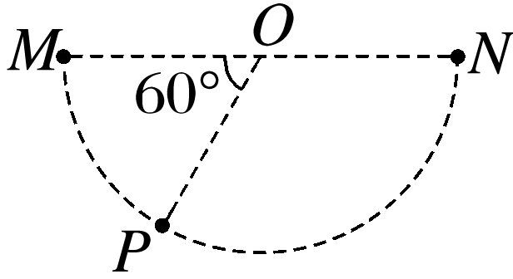

A．1∶2 B．2∶1 C．2∶ D．4∶